Федеральное государственное образовательное учреждение

высшего профессионального образования

«**КАЛИНИНГРАДСКИЙ ГОСУДАРСТВЕННЫЙ ТЕХНИЧЕСКИЙ УНИВЕРСИТЕТ**»

Кафедра систем управления и вычислительной техники

|  |  |
| --- | --- |
| Курсовая работа  допущена к защите  руководитель | Курсовая работа защищена  с оценкой …………………  руководитель |

**«Список из 10 студентов разных групп. При выборе конкретного студента выводится его расписание по дням в виде таблицы»**

Курсовая работа по дисциплине

**“Высокоуровневые технологии программирования”**

Пояснительная записка

Нормконтроллер:

доцент, к.т.н.,

Высоцкий Л.Г.

Проект выполнил:

студент группы 18-ВТ

Таболин Г.Е.

Калининград

2021

Содержание

ВВЕДЕНИЕ 3

ФОРМЫ ПОЛЬЗОВАТЕЛЬСКОГО ИНТЕРФЕЙСА 5

ЛИСТИНГ ПРОГРАММЫ 11

Список использованной литературы 15

# ВВЕДЕНИЕ

Краткая информация о программе:

1. Перед вами открывается окно с расписанием
2. При нажатии на опцию «Информация» открывается новое окно с информацией о студенте
3. После выбора студента в выпадающем меню и нажатия кнопки «Подтвердить», появляется расписание уникальное расписание для разных групп

Краткое описание модулей программы представлены в Табл. 1

Табл. 1 – Список модулей и их краткое описание

|  |  |
| --- | --- |
| Модули | Краткое описание модулей |
| Unit 1 | Создание окна с «заготовкой» под расписание |
| Unit 2 | Появление расписания для конкретного студента |
| Unit 3 | Создание окна с информацией о студенте |
| Unit 4 | Появление расписание для студента №1 |
| Unit 5 | Появление расписание для студента №2 |
| Unit 6 | Появление расписание для студента №3 |
| Unit 7 | Появление расписание для студента №4 |
| Unit 8 | Появление расписание для студента №5 |
| Unit 9 | Появление расписание для студента №6 |
| Unit 10 | Появление расписание для студента №7 |
| Unit 11 | Появление расписание для студента №8 |

|  |  |
| --- | --- |
| Unit 12 | Появление расписание для студента №9 |
| Unit 13 | Появление расписание для студента №10 |

# ФОРМЫ ПОЛЬЗОВАТЕЛЬСКОГО ИНТЕРФЕЙСА

Основное окно:

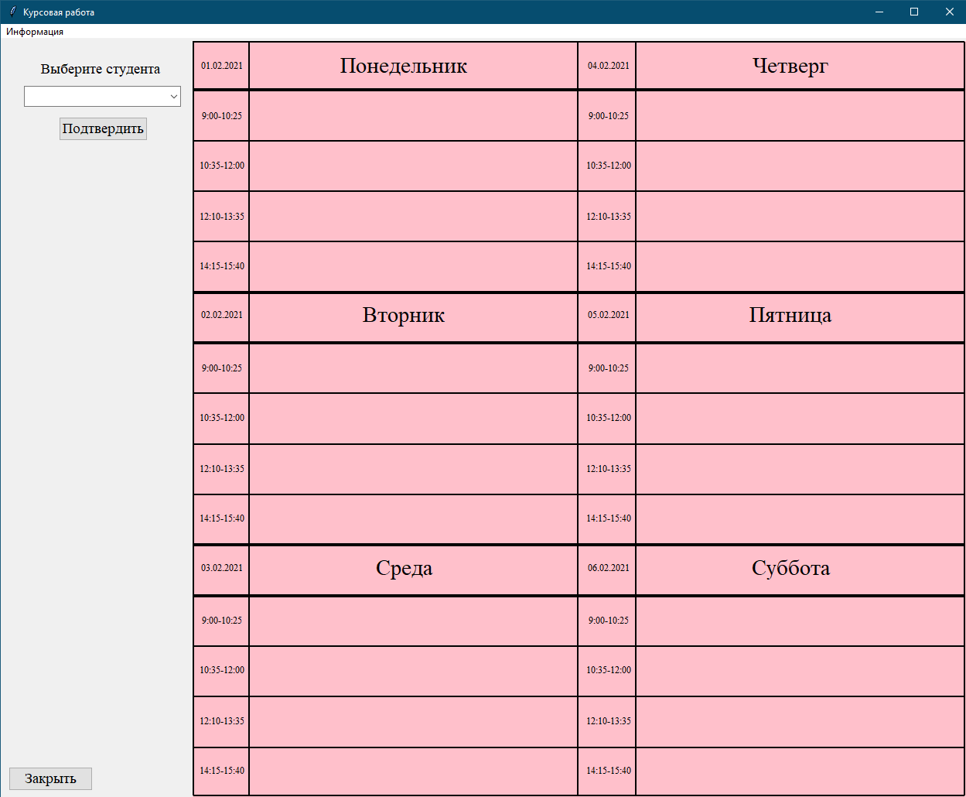

Рис. 1 – Пустое расписание (Unit 1)

Появление нового окна «Информация о студенте»:

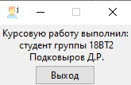

Рис. 2 – Окно «Информация о студенте» (Unit 1)

Появление нового окна «Журнал»:

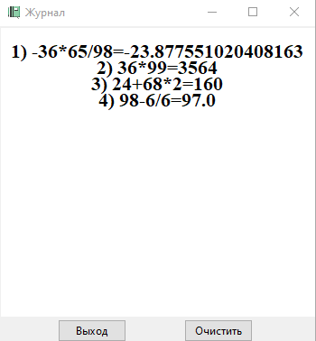

Рис. 3 – Окно «Журнал» (Unit 13)

Косметические изменения калькулятора:

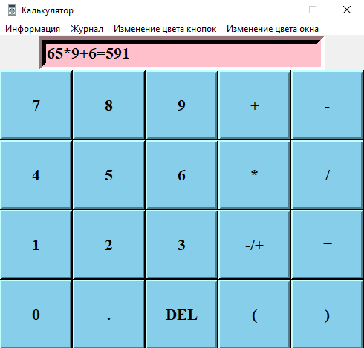

Рис. 4 – Косметические изменения главного окна калькулятора (Unit 2,3,4,5,6,7,8,9,10,11)

**ОБОБЩЕННЫЕ БЛОК СХЕМЫ**

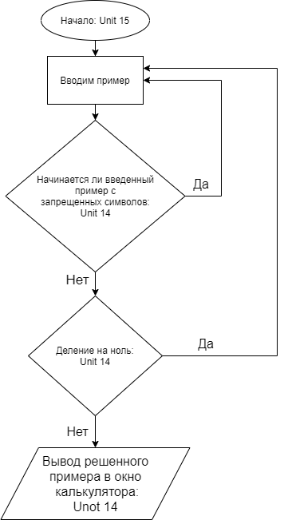

Рис. 5 – Блок-схема работы Unit 15,14

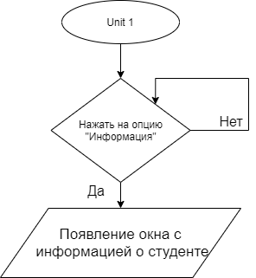

Рис. 6 – Блок-схема работы Unit 1

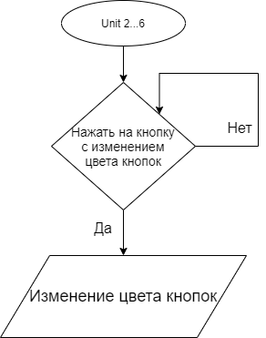

Рис. 7 – Блок-схема работы Unit 2…6

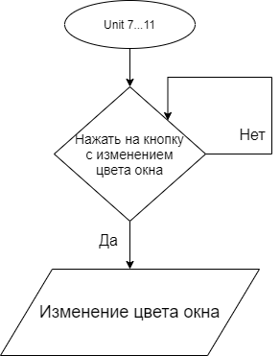

Рис. 8 – Блок-схема работы Unit 7…11

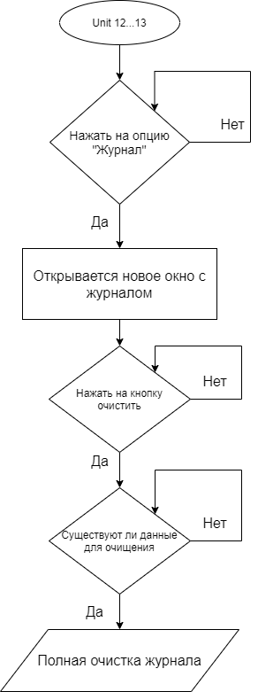

Рис. 9 – Блок-схема работы Unit 12…13

# ЛИСТИНГ ПРОГРАММЫ

#Список из 10 студентов разных групп. При выборе конкретного студента выводится его расписание по дням в виде таблицы.

from tkinter import*

from tkinter import ttk

root = Tk()

root.title('Курсовая работа')

root.geometry('1250x980')

k = 980/15

canv = Canvas(root, width = 1000, height = 980, bg = 'pink')

canv.place(x = 246, y = 0)

**Unit 3**

def inf():#функция вызывающая окно с информацией о студенте

root_inf = Tk()

root_inf.resizable(False, False)

root_inf.title("Информация о студенте")

labelinfo = Label(root_inf, text = "Курсовую работу выполнил:\n студент группы 18ВТ2\n Таболин Г.Е.")

bttnexit = ttk.Button(root_inf, text = "Выход", command = root_inf.destroy, style='my.TButton')

labelinfo.pack()

bttnexit.pack()

**Unit 4**

def student1():#функция с расписанием для 1 студента

canv.create_text(290, 98, text = 'Метрология, стандартизация и сертификация (Лекции)\n Якубович В.В.(169 Д)', font = 'Times 12')

canv.create_text(288, 162, text = 'Метрология, стандартизация и сертификация (Практические)\n Якубович В.В.(169 Д)', font = 'Times 12')

canv.create_text(290, 228, text = 'Схемотехника (лекции)\n Долгий Н.А.(163 Д)', font = 'Times 12')

canv.create_text(290, 424, text = 'Правоведение (Лекции)\nСиминягин Ю.Н.(365 Д)', font = 'Times 12')

canv.create_text(288, 488, text = 'Правоведение (Практические)\n Симинягин Ю.Н.(365 Д)', font = 'Times 12')

canv.create_text(290, 750, text = 'Сети и телекоммуникации (Лекции)\n Петрикин В.А.(192 Д)', font = 'Times 12')

canv.create_text(288, 814, text = 'Защита информации (Лекции)\n Петрикин В.А.(192 Д)', font = 'Times 12')

canv.create_text(788, 162, text = 'Архитектура АСОИУ (лекции)\n Заболотнова Е.Ю.(186 Д)', font = 'Times 12')

canv.create_text(788, 228, text = 'Физическое самосовершенствование (лекции)\n Зайцев А.А.(446 Д)', font = 'Times 12')

canv.create_text(788, 292, text = 'Экономика и управление на предприятии (Практические)\n Кузнецов Д.Л.(205 Д)', font = 'Times 12')

canv.create_text(788, 424, text = 'Защита информации (Лабораторные)\n Петрикин В.А.(186 Д)', font = 'Times 12')

canv.create_text(788, 488, text = 'Физическое самосовершенствование (лекции)\n Зайцев А.А.(446 Д)', font = 'Times 12')

**Unit 5**

def student2():#функция с расписанием для 2 студента

canv.create_text(290, 98, text = 'Защита информации (Лабораторные)\n Петрикин В.А.(192 Д)', font = 'Times 12')

canv.create_text(288, 162, text = 'Защита информации (Лабораторные)\n Петрикин В.А.(192 Д)', font = 'Times 12')

canv.create_text(290, 424, text = 'Экономика и управление на предприятии (Практические)\n Кузнецов Д.Л.(205 Д)', font = 'Times 12')

canv.create_text(288, 488, text = 'Управление проектами (лекции)\n Корнеев Г.У.(230 Д)', font = 'Times 12')

canv.create_text(288, 554, text = 'Управление проектами (Практические)\n Корнеев Г.У.(230 Д)', font = 'Times 12')

canv.create_text(290, 750, text = 'Сети и телекоммуникации (Лекции)\n Петрикин В.А.(192 Д)', font = 'Times 12')

canv.create_text(288, 814, text = 'Метрология, стандартизация и сертификация (Лекции)\n Якубович В.В.(169 Д)', font = 'Times 12')

canv.create_text(288, 880, text = 'Метрология, стандартизация и сертификация (Практические)\n Якубович В.В.(169 Д)', font = 'Times 12')

canv.create_text(788, 162, text = 'Схемотехника (Лабораторные)\n Долгий Н.А.(163 Д)', font = 'Times 12')

canv.create_text(788, 228, text = 'Схемотехника (Лабораторные)\n Долгий Н.А.(163 Д)', font = 'Times 12')

canv.create_text(788, 292, text = 'Экономика и управление на предприятии (лекции)\n Кузнецов Д.Л.(205 Д)', font = 'Times 12')

canv.create_text(788, 424, text = 'Архитектура АСОИУ (лекции)\n Заболотнова Е.Ю.(186 Д)', font = 'Times 12')

canv.create_text(788, 488, text = 'Архитектура АСОИУ (Практические)\n Заболотнова Е.Ю.(186 Д)', font = 'Times 12')

canv.create_text(788, 554, text = 'Архитектура АСОИУ (Практические)\n Заболотнова Е.Ю.(186 Д)', font = 'Times 12')

**Unit 6**

def student3():#функция с расписанием для 3 студента

canv.create_text(290, 424, text = 'Молекулярная биология (лекции)\n Цыбалева Г.А.(059 Д)', font = 'Times 12')

canv.create_text(288, 488, text = 'Молекулярная биология (Лабораторные)\n Цыбалева Г.А.(059 Д)', font = 'Times 12')

canv.create_text(288, 554, text = 'Экономика (лекции)\nАлиева И.А.(487 Д)', font = 'Times 12')

canv.create_text(288, 618, text = 'Экономика (Практические)\n Алиева И.А.(487 Д)', font = 'Times 12')

canv.create_text(290, 750, text = 'Процессы и аппараты биотехнологии (лекции)\n Фатыхов Ю.А.(096 Д)', font = 'Times 12')

canv.create_text(288, 814, text = ' Правоведение (лекции)\nРемболович Ж.В.(362 Д)', font = 'Times 12')

canv.create_text(788, 162, text = 'Процессы и аппараты биотехнологии (лекции)\n Фатыхов Ю.А.(096 Д)', font = 'Times 12')

canv.create_text(788, 228, text = 'Поверхностные явления в биотехнологии (Лабораторные)\n Долгий Н.А.(163 Д)', font = 'Times 12')

canv.create_text(788, 292, text = 'Поверхностные явления в биотехнологии (Лабораторные)\n Долгий Н.А.(163 Д)', font = 'Times 12')

canv.create_text(788, 424, text = 'Метрология в пищевой биотехнологии (Практические)\n Заболотнова Е.Ю.(186 Д)', font = 'Times 12')

canv.create_text(788, 488, text = 'Метрология в пищевой биотехнологии (Практические)\n Заболотнова Е.Ю.(186 Д)', font = 'Times 12')

**Unit 7**

def student4():#функция с расписанием для 4 студента

canv.create_text(290, 98, text = 'Процессы и аппараты биотехнологии (Практические)\n Шуманова М.В.(097 Д)', font = 'Times 12')

canv.create_text(288, 162, text = 'Процессы и аппараты биотехнологии (Практические)\n Шуманова М.В.(097 Д)', font = 'Times 12')

canv.create_text(290, 228, text = 'Процессы и аппараты биотехнологии (Практические)\n Шуманова М.В.(097 Д)', font = 'Times 12')

canv.create_text(290, 424, text = 'Молекулярная биология (Лабораторные)\n Цыбалева Г.А.(059 Д)', font = 'Times 12')

canv.create_text(288, 488, text = 'Молекулярная биология (Лабораторные)\n Цыбалева Г.А.(059 Д)', font = 'Times 12')

canv.create_text(288, 554, text = 'Экономика (Практические)\n Алиева И.А.(487 Д)', font = 'Times 12')

canv.create_text(290, 750, text = 'Общая пищевая биотехнология (лекции)\n Мезенова О.Я.(117 Д)', font = 'Times 12')

canv.create_text(288, 814, text = 'Процессы и аппараты биотехнологии (лекции)\n Фатыхов Ю.А.(096 Д)', font = 'Times 12')

canv.create_text(288, 880, text = 'Гомеостаз и питание (лекции)\n Мезенова О.Я.(117 Д)', font = 'Times 12')

canv.create_text(788, 162, text = 'Поверхностные явления в биотехнологии (лекции)\n Слежкин В.А.(416 Д)', font = 'Times 12')

canv.create_text(788, 228, text = 'Метрология в пищевой биотехнологии (Практические)\n Заболотнова Е.Ю.(186 Д)', font = 'Times 12')

canv.create_text(788, 292, text = 'Метрология в пищевой биотехнологии (Практические)\n Заболотнова Е.Ю.(186 Д)', font = 'Times 12')

canv.create_text(788, 424, text = 'Гомеостаз и питание (Лабораторные)\n Мезенова О.Я.(117 Д)', font = 'Times 12')

canv.create_text(788, 488, text = 'Гомеостаз и питание (Лабораторные)\n Мезенова О.Я.(117 Д)', font = 'Times 12')

canv.create_text(788, 554, text = 'Общая пищевая биотехнология (Лабораторные)\n Мезенова Н.Ю.(103 Б)', font = 'Times 12')

**Unit 8**

def student5():#функция с расписанием для 5 студента

canv.create_text(290, 98, text = 'Нормативно-правовое регулирование \n трудовых отношений(лекции)\n Симинягин Ю.Н.(365 Д)', font = 'Times 12')

canv.create_text(288, 162, text = 'Нормативно-правовое регулирование \n трудовых отношений(лекции)\n Симинягин Ю.Н.(365 Д)', font = 'Times 12')

canv.create_text(290, 424, text = 'Энергосбережение в теплоэнергетике(лекции)\n Юрков С.В.(144 Д)', font = 'Times 12')

canv.create_text(288, 488, text = 'Энергосбережение в теплоэнергетике(Практические)\n Юрков С.В.(144 Д)', font = 'Times 12')

canv.create_text(288, 554, text = 'Электрооборудование электростанций (Лабораторные)\n Паршина В.Ф.(155 Д)', font = 'Times 12')

canv.create_text(290, 750, text = 'Метрология, стандартизация и сертификация (лекции)\n Перетятко С.В.(178 Д)', font = 'Times 12')

canv.create_text(288, 814, text = 'Процессы и аппараты биотехнологии (лекции)\n Фатыхов Ю.А.(096 Д)', font = 'Times 12')

canv.create_text(288, 880, text = 'Метрология, стандартизация и сертификация (Лабораторные)\n Перетятко С.В.(466/2)', font = 'Times 12')

canv.create_text(788, 162, text = 'Социология и политология (лекции)\n Назарова Л.А.(361 Д)', font = 'Times 12')

canv.create_text(788, 228, text = 'Социология и политология (Практические)\n Назарова Л.А.(361 Д)', font = 'Times 12')

canv.create_text(788, 292, text = 'Тепловые и атомные электростанции (лекции)\n Филонов А.Г.(143 Д)', font = 'Times 12')

canv.create_text(788, 424, text = 'Котельные установки и парогенераторы (лекции)\n Кункевич С.В.(139 Д)', font = 'Times 12')

canv.create_text(788, 488, text = 'Котельные установки и парогенераторы (Практические)\n Кункевич С.В.(139 Д)', font = 'Times 12')

canv.create_text(788, 554, text = 'Физическое самосовершенствование (лекции)\n Зайцев А.А.(446 Д)', font = 'Times 12')

**Unit 9**

def student6():#функция с расписанием для 6 студента

canv.create_text(290, 98, text = 'Котельные установки и парогенераторы (Практические)\n Кункевич С.В.(139 Д)', font = 'Times 12')

canv.create_text(288, 162, text = 'Котельные установки и парогенераторы (Практические)\n Кункевич С.В.(139 Д)', font = 'Times 12')

canv.create_text(288, 488, text = 'Метрология, стандартизация и сертификация (Лабораторные)\n Перетятко С.В.(466/2)', font = 'Times 12')

canv.create_text(288, 554, text = 'Электрооборудование электростанций (Лабораторные)\n Паршина В.Ф.(155 Д)', font = 'Times 12')

canv.create_text(290, 750, text = 'Котельные установки и парогенераторы (лекции)\n Кункевич С.В.(139 Д)', font = 'Times 12')

canv.create_text(288, 814, text = 'Котельные установки и парогенераторы (Практические)\n Кункевич С.В.(139 Д)', font = 'Times 12')

canv.create_text(288, 880, text = 'Тепловые и атомные электростанции (Практические)\n Филонов А.Г.(143 Д)', font = 'Times 12')

canv.create_text(788, 162, text = 'Котельные установки и парогенераторы (лекции)\n Кункевич С.В.(139 Д)', font = 'Times 12')

canv.create_text(788, 228, text = 'Электрооборудование электростанций (лекции)\n Паршина В.Ф.(155 Д)', font = 'Times 12')

canv.create_text(788, 292, text = 'Электрооборудование электростанций (Лабораторные)\n Паршина В.Ф.(155 Д)', font = 'Times 12')

canv.create_text(788, 424, text = 'Энергосбережение в теплоэнергетике(лекции)\n Юрков С.В.(144 Д)', font = 'Times 12')

canv.create_text(788, 488, text = 'Энергосбережение в теплоэнергетике(Практические)\n Юрков С.В.(144 Д)', font = 'Times 12')

canv.create_text(788, 554, text = 'Социология и политология (Практические)\n Назарова Л.А.(361 Д)', font = 'Times 12')

**Unit 10**

def student7():#функция с расписанием для 7 студента

canv.create_text(290, 98, text = 'Механизация растениеводства (лекции)\n Трущелев А.Б.(030 Д)', font = 'Times 12')

canv.create_text(288, 162, text = 'Механизация растениеводства (Лабораторные)\n Трущелев А.Б.(030 Д)', font = 'Times 12')

canv.create_text(288, 228, text = 'Иностранный язык (немецкий) (Практические)\n Преподаватели кафедры ИЯ (000 И Д)', font = 'Times 12')

canv.create_text(298, 424, text = ' Земледелие (лекции)\nТерещенко С.А.(029 Д)', font = 'Times 12')

canv.create_text(288, 488, text = ' Мелиорация (Лабораторные)\n Калинина Е.А.(026 Д)', font = 'Times 12')

canv.create_text(290, 552, text = ' Земледелие (Лабораторные)\n Терещенко С.А.(029 Д)', font = 'Times 12')

canv.create_text(290, 616, text = 'Иностранный язык (Практические)\n Алейникова Р.В.(319 Д)', font = 'Times 12')

canv.create_text(290, 750, text = 'Общее почвоведение (лекции)\n Мурачева Л.С.(040 Д)', font = 'Times 12')

canv.create_text(288, 814, text = ' Мелиорация (лекции)\n Калинина Е.А.(026 Д)', font = 'Times 12')

canv.create_text(288, 878, text = 'Геология с основами геоморфологии (лекции)\n Уманский А.С.(042 Д)', font = 'Times 12')

canv.create_text(288, 942, text = 'Иностранный язык (немецкий) (Практические)\n Преподаватели кафедры ИЯ (000 И Д)', font = 'Times 12')

canv.create_text(790, 98, text = 'Физиология и биохимия растений (лекции)\n Роньжина Е.С.(028 Д)', font = 'Times 12')

canv.create_text(788, 162, text = 'Общее почвоведение (Лабораторные)\n Уманский А.С.(208 К)', font = 'Times 12')

canv.create_text(790, 228, text = 'Общее почвоведение (Лабораторные)\n Уманский А.С.(208 К)', font = 'Times 12')

canv.create_text(790, 750, text = 'Агрометеорология (Лабораторные)\n Юсов А.И.(043 Д)', font = 'Times 12')

**Unit 11**

def student8():#функция с расписанием для 8 студента

canv.create_text(290, 98, text = 'Управление водохозяйственными системами (лекции)\n Великанов Н.Л.(439 Д)', font = 'Times 12')

canv.create_text(288, 162, text = 'Управление водохозяйственными системами (Практические)\n Великанов Н.Л.(439 Д)', font = 'Times 12')

canv.create_text(290, 228, text = 'Геоинформационные системы (лекции)\n Великанов Н.Л.(439 Д)', font = 'Times 12')

canv.create_text(290, 292, text = 'Геоинформационные системы (Лабораторные)\n Великанов Н.Л.(439 Д)', font = 'Times 12')

canv.create_text(298, 424, text = 'Гидросиловые установки(лекции)\n Великанов Н.Л.(439 Д)', font = 'Times 12')

canv.create_text(288, 488, text = 'Гидросиловые установки(Практические)\n Великанов Н.Л.(439 Д)', font = 'Times 12')

canv.create_text(290, 552, text = 'Гидросиловые установки(Практические)\n Великанов Н.Л.(439 Д)', font = 'Times 12')

canv.create_text(290, 750, text = 'Насосы и насосные станции (Лабораторные)\n Кикот А.В.(440 Д)', font = 'Times 12')

canv.create_text(288, 814, text = 'Насосы и насосные станции (Практические)\n Кикот А.В.(440 Д)', font = 'Times 12')

canv.create_text(288, 878, text = 'Насосы и насосные станции (Практические)\n Кикот А.В.(440 Д)', font = 'Times 12')

canv.create_text(790, 98, text = 'Восстановление рек и водоёмов (лекции)\n Нелюбина Е.А.(442 Д)', font = 'Times 12')

canv.create_text(788, 162, text = 'Восстановление рек и водоёмов (Практические)\n Нелюбина Е.А.(442 Д)', font = 'Times 12')

canv.create_text(790, 228, text = 'Восстановление рек и водоёмов (Практические)\n Нелюбина Е.А.(442 Д)', font = 'Times 12')

canv.create_text(790, 750, text = 'Эксплуатация и мониторинг систем (лекции)\n Пунтусов В.Г.(443 Д)', font = 'Times 12')

canv.create_text(788, 814, text = 'Эксплуатация и мониторинг систем (Практические)\n Пунтусов В.Г.(443 Д)', font = 'Times 12')

**Unit 12**

def student9():#функция с расписанием для 9 студента

canv.create_text(298, 98, text = 'Иностранный язык (Практические)\n Кожевникова И.Г.(332 Д)', font = 'Times 12')

canv.create_text(288, 162, text = 'Инженерная и компьютерная графика (Лабораторные)\n Обрехт Ю.С.(107 Д)', font = 'Times 12')

canv.create_text(290, 424, text = 'Информатика (лекции)\nЕремичева В.Е.(393 Д)', font = 'Times 12')

canv.create_text(288, 488, text = 'Психология коммуникаций (лекции)\n Гончаров В.С.(360 Д)', font = 'Times 12')

canv.create_text(290, 552, text = 'Культурология (Практические)\n Ярыгин Н.Н.(316 Д)', font = 'Times 12')

canv.create_text(285, 616, text = 'Занятия спортом (элективные курсы) (Практические)\n Преподаватели кафедры ФКС(000 Д)', font = 'Times 12')

canv.create_text(288, 750, text = ' Физика (лекции)\nХаляпин В.А.(408 Д)', font = 'Times 12')

canv.create_text(286, 814, text = 'Физика (Практические)\n Халяпин В.А.(408 Д)', font = 'Times 12')

canv.create_text(288, 878, text = 'Математический анализ (Практические)\n Елисеева Н.А.(378 Д)', font = 'Times 12')

canv.create_text(790, 98, text = 'Психология коммуникаций (Практические)\n Гончаров В.С.(360 Д)', font = 'Times 12')

canv.create_text(788, 162, text = ' Иностранный язык (Практические)\n Кожевникова И.Г.(332 Д)', font = 'Times 12')

canv.create_text(790, 228, text = ' Математический анализ (лекции)\n Ермакова Т.В.(379 Д)', font = 'Times 12')

canv.create_text(790, 424, text = 'Культурология и межкультурные коммуникации (лекции)\n Ярыгин Н.Н.(316 Д)', font = 'Times 12')

canv.create_text(788, 488, text = ' Численные методы (лекции)\n Пахнутов И.А.(385 Д)', font = 'Times 12')

canv.create_text(788, 552, text = ' Численные методы (Практические)\n Пахнутов И.А.(385 Д)', font = 'Times 12')

**Unit 13**

def student10():#функция с расписанием для 10 студента

canv.create_text(290, 98, text = 'Проектирование промысловых схем и механизмов (лекции)\n Суконнов А.В.(070 Д)', font = 'Times 12')

canv.create_text(288, 162, text = 'Траловый промысел (лекции)\n Недоступ А.А.(067 Д)', font = 'Times 12')

canv.create_text(290, 228, text = 'Траловый промысел (Практические)\n Недоступ А.А.(067 Д)', font = 'Times 12')

canv.create_text(298, 424, text = 'Кошельковый промысел (лекции) \n Суконнов А.В.(070 Д)', font = 'Times 12')

canv.create_text(288, 488, text = 'Кошельковый промысел (практические)\n Суконнов А.В.(070 Д)', font = 'Times 12')

canv.create_text(290, 552, text = 'Кошельковый промысел (Лабораторные)\n Суконнов А.В.(070 Д)', font = 'Times 12')

canv.create_text(285, 616, text = 'Мировой рыбный рынок (лекции)\n Долина В.М.(061 Д)', font = 'Times 12')

canv.create_text(290, 750, text = 'Проектирование промысловых схем (лекции)\n Суконнов А.В.(070 Д)', font = 'Times 12')

canv.create_text(288, 814, text = 'Проектирование промысловых схем (Лабораторные)\n Суконнов А.В.(070 Д)', font = 'Times 12')

canv.create_text(790, 98, text = 'Тактика промысла гидробионтов (лекции)\n Сатин В.В.(534 Д)', font = 'Times 12')

canv.create_text(788, 162, text = 'Тактика промысла гидробионтов (Практические)\n Сатин В.В.(534 Д)', font = 'Times 12')

canv.create_text(790, 228, text = 'Тактика промысла гидробионтов (Лабораторные)\n Сатин В.В.(534 Д)', font = 'Times 12')

canv.create_text(790, 424, text = 'Рациональная эксплуатация гидробионтов (лекции)\n Лесникова Е.Г.(062 Д)', font = 'Times 12')

canv.create_text(788, 488, text = 'Рациональная эксплуатация гидробионтов (Лабораторные)\n Лесникова Е.Г.(062 Д)', font = 'Times 12')

**Unit 1**

def table():#функция с отрисовывающая таблицу

global k

#границы таблицы

canv.create_line(500, 0, 500, 977, width = 2)

canv.create_line(3, 0, 3, 977, width = 2)

canv.create_line(3, 3, 1000, 3, width = 2)

canv.create_line(1000, 3, 1000, 977, width = 2)

canv.create_line(1000, 977, 3, 977, width = 2)

#деления

canv.create_line(75, 0, 75, 326.6, width = 2)

canv.create_line(75, 326, 75, 653.2, width = 2)

canv.create_line(75, 653, 75, 977, width = 2)

canv.create_line(575, 0, 575, 326.6, width = 2)

canv.create_line(575, 326, 575, 653.2, width = 2)

canv.create_line(575, 653, 575, 977, width = 2)

#дни

canv.create_text(275, 32.5, text = 'Понедельник', font = 'Times 22')

canv.create_text(275, 355, text = 'Вторник', font = 'Times 22')

canv.create_text(275, 682, text = 'Среда', font = 'Times 22')

canv.create_text(775, 32.5, text = 'Четверг', font = 'Times 22')

canv.create_text(775, 355, text = 'Пятница', font = 'Times 22')

canv.create_text(775, 682, text = 'Суббота', font = 'Times 22')

#дата

canv.create_text(40, 32.5, text = '01.02.2021', font = 'Times 10')

canv.create_text(40, 355, text = '02.02.2021', font = 'Times 10')

canv.create_text(40, 682, text = '03.02.2021', font = 'Times 10')

canv.create_text(540, 32.5, text = '04.02.2021', font = 'Times 10')

canv.create_text(540, 355, text = '05.02.2021', font = 'Times 10')

canv.create_text(540, 682, text = '06.02.2021', font = 'Times 10')

k = 980/15

k1 = 98

k2 = 162

k3 = 228

k4 = 292

for i in range(14):

canv.create_line(3, 0+k, 1000, 0+k, width = 2)

if i == 4 or i == 5 or i == 9 or i == 10 or i == 0:

canv.create_line(3, 0+k, 1000, 0+k, width = 4)

if i == 1 or 6 or 11:

canv.create_text(40, k1, text = '9:00-10:25', font = 'Times 10')

canv.create_text(540, k1, text = '9:00-10:25', font = 'Times 10')

k1 += 326

if i == 2 or 7 or 12:

canv.create_text(40, k2, text = '10:35-12:00', font = 'Times 10')

canv.create_text(540, k2, text = '10:35-12:00', font = 'Times 10')

k2 += 326

if i == 3 or 8 or 13:

canv.create_text(40, k3, text = '12:10-13:35', font = 'Times 10')

canv.create_text(540, k3, text = '12:10-13:35', font = 'Times 10')

k3 += 326

if i == 4 or 9 or 14:

canv.create_text(40, k4, text = '14:15-15:40', font = 'Times 10')

canv.create_text(540, k4, text = '14:15-15:40', font = 'Times 10')

k4 += 326

k += 980/15

**Unit 2**

def draw(event):#функция отображающая расписание для каждого студента

global canv

count = combobox.current() + 1

if count == 1:

canv.delete('all')

table()

student1()

if count == 2:

canv.delete('all')

table()

student2()

if count == 3:

canv.delete('all')

table()

student3()

if count == 4:

canv.delete('all')

table()

student4()

if count == 5:

canv.delete('all')

table()

student5()

if count == 6:

canv.delete('all')

table()

student6()

if count == 7:

canv.delete('all')

table()

student7()

if count == 8:

canv.delete('all')

table()

student8()

if count == 9:

canv.delete('all')

table()

student9()

if count == 10:

canv.delete('all')

table()

student10()

s = ttk.Style()

s.configure('my.TButton', font=('Times', 14))

mainmenu = Menu(root)

helpmenu = Menu(mainmenu, tearoff = 0)

root.config(menu = mainmenu)

mainmenu.add_radiobutton(label = "Информация", value = 0, command = inf)

combobox = ttk.Combobox(root, values = ["Подковыров Д.Р.","Рахманин В.С.","Грошев А.А.","Минор Д.Г.","Кострыкин А.Г.","Марадудин М.П.","Петров С.В.","Клиновицкий П.П.","Никитенков В.С.","Расщепкин К.К."], height = 10, state = 'readonly', font = 'Times 14')#столбцы

combobox.place(x = 30, y = 60)

lbl = Label(root, text = 'Выберите студента', font = 'Times 14').place(x = 49, y = 25)

bttb = ttk.Button(root, text = 'Подтвердить', style='my.TButton')

bttb.place(x = 75, y = 100)

bttb.bind('<Button-1>', draw)

bttn_close = ttk.Button(root, text = 'Закрыть', style='my.TButton', command = root.destroy)

bttn_close.place(x = 10, y = 940)

table()

root.mainloop()

# Список использованной литературы

1. <https://pythonru.com/uroki/obuchenie-python-gui-uroki-po-tkinter>
2. <https://ru.wikiversity.org/wiki/Курс_по_библиотеке_Tkinter_языка_Python>
3. <https://younglinux.info/tkinter/canvas.php>
4. <https://younglinux.info/python/operators.php>
5. <https://zen.yandex.ru/media/id/5d5e1b384e057700ad5e6f31/teoriia-programmirovaniia-algoritmizaciia-blokshemy-5d60452203bdd400ae03a7f3>